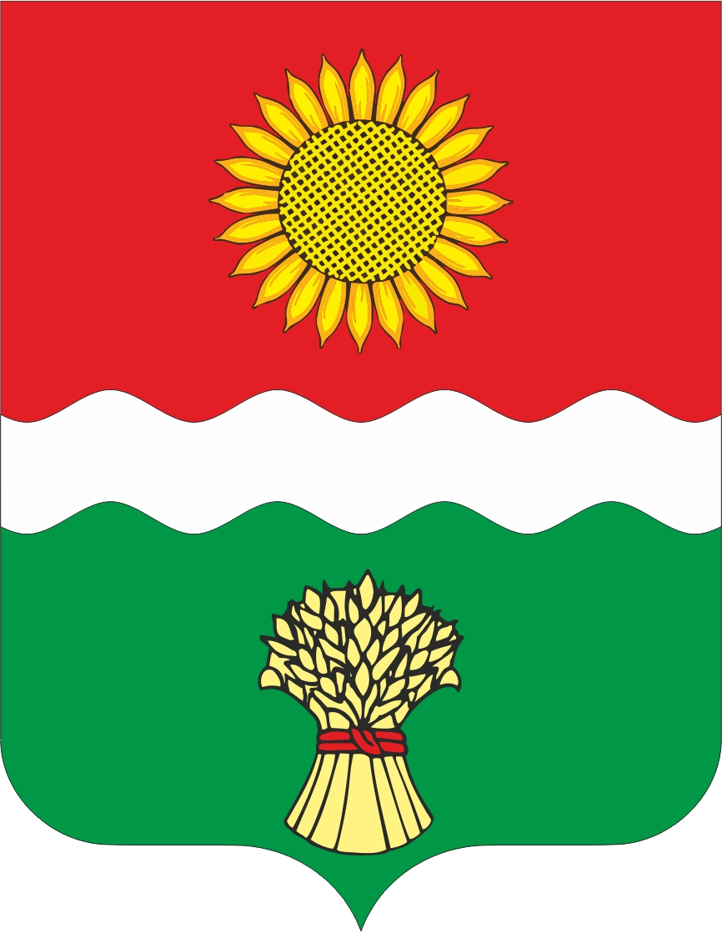 ПРОЕКТ

РОССИЙСКАЯ ФЕДЕРАЦИЯ
РОСТОВСКАЯ ОБЛАСТЬ НЕКЛИНОВСКИЙ РАЙОН
МУНИЦИПАЛЬНОЕ ОБРАЗОВАНИЕ
«БОЛЬШЕНЕКЛИНОВСКОЕ СЕЛЬСКОЕ ПОСЕЛЕНИЕ»
С О Б Р А Н И Е Д Е П У Т А Т О В
БОЛЬШЕНЕКЛИНОВСКОГО СЕЛЬСКОГО ПОСЕЛЕНИЯ

РЕШЕНИЕ

«О налоге на имущество физических лиц»

Принято
Собранием депутатов «25» ноября 2024 года

В соответствии с главой 32 Налогового кодекса Российской Федерации, Собрание депутатов Большенеклиновского сельского поселения
РЕШИЛО:
1. Ввести на территории муниципального образования «Большенеклиновское сельское поселение» налог на имущество физических лиц.

2. Установить налоговые ставки по налогу на имущество физических лиц исходя из кадастровой стоимости объекта налогообложения в следующих размерах:
1) 0,1 процента в отношении:
жилых домов, частей жилых домов, квартир, частей квартир, комнат;
объектов незавершенного строительства в случае, если проектируемым назначением таких объектов является жилой дом;
единых недвижимых комплексов, в состав которых входит хотя бы один жилой дом;
гаражей и машино-мест, в том числе расположенных в объектах налогооблажения, указанных в подпункте 2 настоящего пункта;
хозяйственных строений или сооружений, площадь каждого из которых не превышает 50 квадратных метров и которые расположены на земельных участках, для ведения личного подсобного хозяйства, огородничества, садоводства или индивидуального жилищного строительства;
2) 2 процентов в отношении объектов налогообложения, включенных в перечень, определяемый в соответствии с пунктом 7 статьи 378.2 Налогового кодекса Российской Федерации, в отношении объектов налогообложения, предусмотренных абзацем вторым пункта 10 статьи 378² Налогового кодекса Российской Федерации;
2.1) 2,5 процента в отношении объектов налогооблажения, кадастровая стоимость каждого из которых превышает 300 миллионов рублей;
3) 0,5 процента в отношении прочих объектов налогообложения.

3. Признать утратившим силу Решения Собрания депутатов Большенеклиновского сельского поселения:
- от 14.11.2017года № 53 «О налоге на имущество физических лиц»;
- от 23.11.2018года № 88 «О внесении изменений в решение Собрания депутатов Большенеклиновского сельского поселения от 14.11.2017 № 53 «О налоге на имущество физических лиц»;
- от 29.11.2019года № 127 «О внесении изменений в решение Собрания депутатов Большенеклиновского сельского поселения от 14.11.2017 № 53 «О налоге на имущество физических лиц».

4. Настоящее решение вступает в силу с 1 января 2025 года, но не ранее чем по истечении одного месяца со дня его официального опубликования.

5. Контроль за исполнением решения возложить на председателя комиссии по бюджету, налогам и муниципальной собственности (председатель С.И. Хлыстова)

Председатель Собрания депутатов-
Глава Большенеклиновского
сельского поселения А.В. Кисляк

с.Большая Неклиновка

«___» ноября 2024год

№ _____

